KONKURS PLASTYCZNO - FOTOGRAFICZNY
„Wiosno, czy to już ty?” 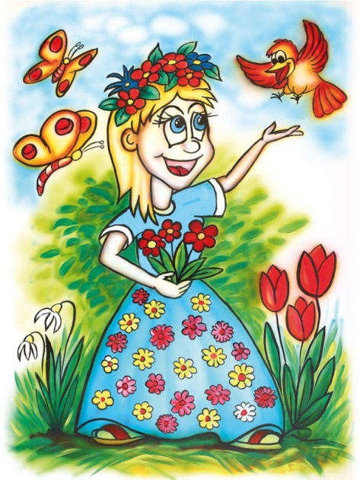
Organizator: Publiczna Szkoła Podstawowa w Starej Słupi.
Tematyka konkursu: Zwiastuny zbliżającej się wiosny.
Cele konkursu:
- Zdobywanie i poszerzenie wiedzy na temat wiosny i jej pierwszych oznak.
- Rozwijanie umiejętności plastycznych.
- Pobudzenie i rozwój inwencji twórczej uczestników.
- Wdrażanie i rozwijanie samodzielnej, kreatywnej pracy.
- Rozwijanie zainteresowań i umiejętności w dziedzinie fotografii.
- Popularyzowanie twórczości fotograficznej.
- Rozwijanie umiejętności obserwacji elementów przyrody.
- Poszukiwanie nowych środków wyrazu.
- Rozwijanie umiejętności obserwacji i wrażliwości artystycznej.
- Czerpanie radości z procesu tworzenia.
Uczestnicy konkursu: dzieci w wieku przedszkolnym oraz młodzież ze Szkoły Podstawowej w Starej Słupi.
Kategorie wiekowe:
Kategoria I: przedszkole i zerówka
Kategoria II: uczniowie klasy I-III
Kategoria III: uczniowie klasy IV-VIII
Warunki uczestnictwa:
Kategoria I – praca plastyczna
- Każdy uczestnik może zgłosić wyłącznie 1 pracę w formacie A4 lub A3, wykonaną dowolną techniką plastyczną.
- Gotowe elementy wykorzystane do wykonania pracy eliminują ją z oceny.
Kategoria II - III – praca plastyczna lub fotograficzna
Praca plastyczna:
- Każdy uczestnik może zgłosić wyłącznie 1 pracę w formacie A4 lub A3, wykonaną dowolną techniką plastyczną.
- Gotowe elementy wykorzystane do wykonania pracy eliminują ją z oceny.
Praca fotograficzna:
- Każdy uczestnik może zgłosić maksymalnie 3 zdjęcia.
- Praca konkursowa winna być wykonana w formie kolorowej odbitki o wymiarach co najmniej 13x18 lub przesłana w wersji elektronicznej, w formacie JPG na adres e-mail: spstaraslupia@wp.pl
- Niedopuszczalne jest dodawanie oraz usuwanie jakichkolwiek elementów na zdjęciu.
- Do konkursu nie będą przyjmowane również zdjęcia będące efektem przetwarzania i łączenia zdjęć w grafikę komputerową.
- Do każdej pracy należy dodać etykietę zawierającą następujące informacje: imię i nazwisko autora, klasę, datę i miejsce wykonania zdjęcia.

Kryteria oceny prac:
Kategoria I
- nawiązanie do tematyki konkursu,
- kreatywność, oryginalność, pomysłowość,
- samodzielność wykonania,
- staranność wykonania.
Kategoria II – III
Praca plastyczna:
- nawiązanie do tematyki konkursu,
- kreatywność, oryginalność, pomysłowość,
- samodzielność wykonania,
- staranności wykonania.
Praca fotograficzna:
- Zgodność z tematem przewodnim,
- Atrakcyjność fotografowanych obiektów,
- Umiejętności artystyczne autora pracy (kompozycja, oryginalność w ujęciu tematu).

Terminy: Gotowe prace należy dostarczyć do szkoły lub przesłać drogą elektroniczną na adres spstaraslupia@wp.pl do 17.03.2023r.
Rozstrzygnięcie konkursu nastąpi w dniu 20.03.2023r.
Ogłoszenie wyników konkursu 21.03.2023r.
Zgłoszone prace będą eksponowane na wystawie pokonkursowej oraz na stronie internetowej szkoły.
Komisja konkursowa powołana przez organizatora dokona oceny prac i przyzna atrakcyjne nagrody we wszystkich kategoriach wiekowych. Dodatkowo uczestnik, który zajmie I miejsce w III kategorii z pracy fotograficznej otrzyma „złoty bilet”.
Wszelkie pytania dotyczące konkursu prosimy kierować do pani Agaty Kargul tel. 691248506, email agatakargul9a@gmail.com
Organizator zastrzega sobie prawo do zmiany Regulaminu.

